COMPTE-RENDU DU CONSEIL MUNICIPAL
DU 7 MARS 2022

L’an deux mil vingt-deux, le lundi 7 mars à 19 h 30, le Conseil Municipal de cette commune, régulièrement convoqué, s’est réuni au nombre prescrit par la loi dans le lieu habituel de ses séances, sous la présidence de Mme Stéphanie CUSIN-PANIT, Maire.

Etaient présents : Stéphanie CUSIN-PANIT, Yolande PASQUET, Emilie BERGONHE, Christian FOURNET, Philippe PERCHE, Nicolas CHEVALLIER, Nicole BUVIN, Cheyenne GREAULT, Damien LESPINASSE et Josette DOURBIAS.

Pouvoirs :
Olivier PERRIER donne pouvoir à Stéphanie CUSIN-PANIT,
André EMMENDOERFFER donne pouvoir à Stéphanie CUSIN-PANIT,
Aurélie GILBERT donne pouvoir à Emilie BERGONHE,
Denis BONNEAU donne pouvoir à Josette DOURBIAS,
Gilles JACQUET donne pouvoir à Cheyenne GREAULT.

Secrétaire de séance : Cheyenne GREAULT

1- APPROBATION DU COMPTE-RENDU DE LA REUNION DU CONSEIL MUNICIPAL DU 7 FEVRIER 2022

Aucune remarque. Le compte-rendu est approuvé à l’unanimité.

2- COMPTES-RENDUS DES DELEGATIONS SYNDICALES DES ELUS

Cheyenne Greault a participé à la réunion du SIEST où le compte administratif et le compte de gestion 2021 du SIEST et de la REGIE ont été votés. La participation de la commune pour 2022 s’élève à 7 083€. Des travaux pour 2022 sont prévus : remplacer les portes du gymnase qui n’ont pas de système anti-panique.

Yolande Pasquet s’est rendue à l’assemblée générale du Club de l’Amitié où il a été évoqué les diverses activités prévues pour 2022.

Stéphanie Cusin-Panit a annoncé que les horaires du bureau info tourisme restent inchangés. En hors saison, il est ouvert lundi, mardi et mercredi après-midi. En saison, le bureau est ouvert du lundi au samedi toute la journée ainsi que le dimanche matin. Ouverture du bureau info tourisme le 10 avril 2022.

3- APPROBATION DES COMPTES DE GESTION 2021

Les comptes de gestion 2021 des budgets de la commune et du château sont approuvés à 14 voix pour et une voix contre.

Délibération
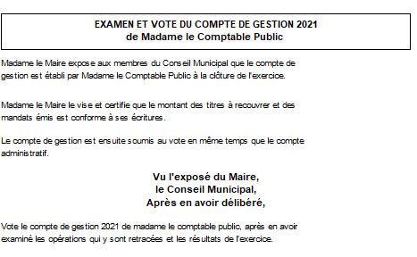

4- APPROBATION DU COMPTE ADMINISTRATIF 2021 DU BUDGET DE LA COMMUNE ET DU BUDGET DU CHATEAU

Les comptes administratifs 2021 des budgets de la commune et du château ont été approuvés à 14 voix pour et une voix contre.

Délibération CA 2021 Commune

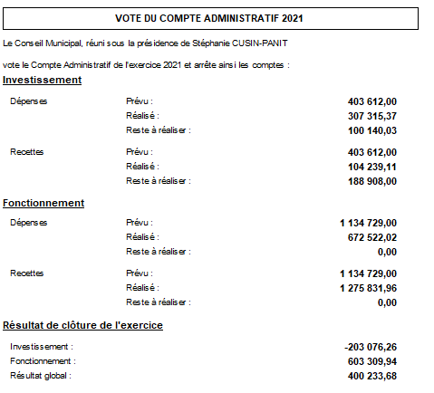

Délibération CA 2021 Château
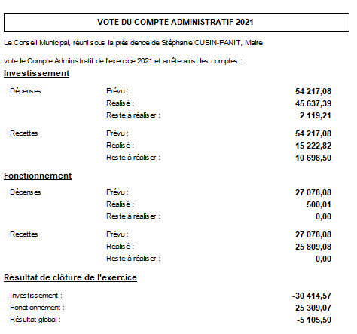
5- AFFECTATION DES RESULTATS 2021

L’affectation des résultats 2021 de la commune et du château a été approuvé à 14 voix pour et une voix contre.

Délibération affectation des résultats 2021 Commune
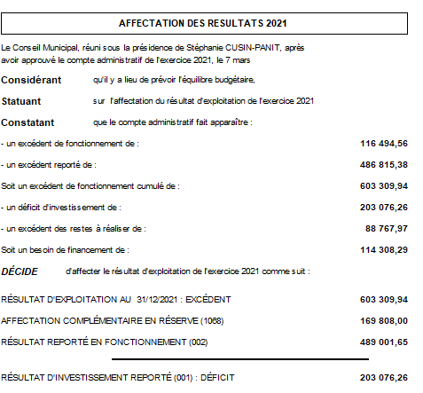
Délibération affectation des résultats 2021 Château

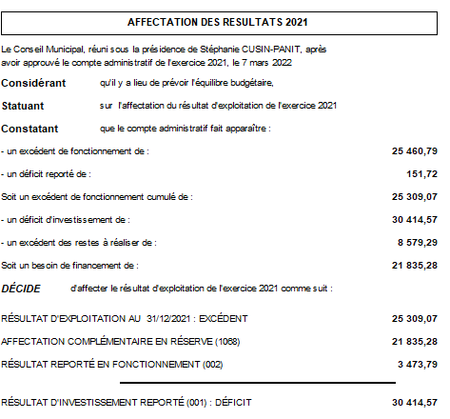

6- DEMANDES DE SUBVENTIONS ASSOCIATIVES

- Maison Familiale Rurale de Limoise : demande de subvention de 50 €, 15 voix pour.

Délibération

Madame le Maire présente à l’assemblée une demande de participation de la Maison Familiale Rurale de Limoise au titre d’une subvention d’aide à la scolarité pour un élève domicilié à Hérisson.
Elle informe les élus qu’une subvention de 50,00 € avait été versée en 2018 pour un autre élève de la commune.
Le Conseil Municipal décide, à l’unanimité, d’attribuer la somme de 50,00 € pour 2022.

- Festival de théâtre 2022 : La Belle Meunière sollicite une subvention de 2 000 €. L’équipe théâtrale fait intervenir quatre écoles de théâtre du 13 juin au 10 juillet 2022. Des emplacements au camping sont mis à disposition, ainsi que l’Espace Jacques Gaulme et le logement au-dessus du musée pour trois personnes, le tout gratuitement. Damien Lespinasse interroge sur le règlement des subventions : subventions au premier venu ? La commission culture a rappelé qu’ils se sont questionnés sur une date butoir pour la demande de subvention. L’enveloppe de subventions pour les manifestations culturelles s’élève à 5 000 €. L’assemblée refuse les subventions de fonctionnement. La subvention pour le festival de théâtre de 2 000 € a été votée à 11 voix pour et 4 abstentions.

Délibération

Madame le Maire présente à l’assemblée le projet de création nommé « Les Inventions Théâtrales de Hérisson » et axé cette année sur la notion de territoire.
Ce projet est porté par La Belle Meunière en collaboration avec le théâtre des Ilets de Montluçon qui rassemblera à Hérisson pendant un mois, une cinquantaine de jeunes étudiants issus de quatre écoles nationales, dont deux de la région Auvergne Rhône-Alpes pour proposer une série de représentations publiques entre le 13 juin et le 10 juillet 2022.
La compagnie sollicite une subvention de 2 000,00 € en soutien à ce projet.
Le Conseil Municipal, après débat, décide, à 11 voix pour et 4 abstentions d’attribuer la somme de 2 000,00 € à la compagnie La Belle Meunière.

- Association 1 300 : demande de subvention de fonctionnement. L’assemblée a voté à l’unanimité contre. Cette subvention a déjà été refusée en 2021.

Délibération

Madame le Maire présente à l’assemblée une demande de subvention de fonctionnement de l’association Hérisson 1300 pour l’année 2022.
Le conseil municipal rappelle qu’il avait été décidé de ne pas attribuer de subvention de fonctionnement aux associations hérissonnaises. Seules les demandes de subvention pour des festivités ou des projets exceptionnels sont étudiés.
Le conseil municipal, décide donc, à l’unanimité, de ne pas donner de suite favorable à l’association Hérisson 1300 pour sa demande de subvention mais souligne la mobilisation de ses membres pour la mise en valeur de leur demeure familiale d’exception.
Stéphanie Cusin-Panit s’est rendue au salon du Patrimoine, le village était représenté par trois associations : SCH, Hérisson 1 300 et la Maison Mousse.

7- CONVENTION DE MISE A DISPOSITION DE LA LICENCE IV DE LA COMMUNE

Le comité des fêtes de Hérisson a déjà à disposition la licence IV de la commune, le Charles Ville souhaite également en bénéficier. Le Charles Ville a une licence petite restauration, ce qui signifie que la consommation d’alcool se fait uniquement avec nourriture, sinon il faudrait une licence III ou IV à acheter, or il y a une réglementation : une licence IV est pour 450 habitants. Il est donc impossible pour le Charles Ville d’acheter cette licence, sachant que le Médiéval et la mairie l’ont. La Préfecture a répondu à la question sur la possibilité d’établir une convention avec un établissement associatif ou une société, or la réponse écrite n’était pas présente lors du conseil municipal. Les élus souhaitent donc voir cette réponse écrite lors du prochain conseil. Plusieurs questions sont posées : la mairie peut-elle prêter sa licence à plusieurs associations ou établissements ? En même temps ?

Le vote est reporté au prochain conseil.

8- PROPOSITION D’ADHESION A L’EPICERIE SOLIDAIRE DU BOCAGE BOURBONNAIS

Josette Dourbias présente le fonctionnement de l’épicerie solidaire. Elle permet aux personnes qui ont une facture imprévue telle qu’une réparation de voiture, le frigo à changer… de s’inscrire à cette épicerie et de bénéficier de courses qui reviennent à 70 % moins cher que dans les supermarchés. Durant cette période, ils auront un conseiller d’aide à la gestion du budget. Une fois la facture imprévue payée, les personnes ne bénéficieront plus de cette aide, sauf si renouvellement de factures. L’épicerie solidaire bénéficie notamment de coiffeur bénévole, d’activités de cuisine… qui permettent aux personnes en recherche d’emploi de les réinsérer, l’épicerie crée des CDD qui ont permis à certaines personnes d’être embauchées dans des entreprises.
L’épicerie la plus proche est à Cérilly. La cotisation est de 1€ par habitant.
L’assemblée a voté à l’unanimité.

Délibération

Madame le Maire présente à l’assemblée une proposition d’adhésion à l’Epicerie Solidaire du Bourbonnais.
Cette association propose aux personnes présentant des difficultés financières ponctuelles (règlement de cantine, facture d’eau, impayés de loyer…) :
- L’achat de produits alimentaires à -70 % du prix du marché,
- Un accompagnement budgétaire par la conseillère en Economie Sociale et Familiale de la structure afin d’organiser le règlement des factures impayées avec les économies dégagées.
Le Conseil Municipal, décide, à l’unanimité, d’adhérer à l’Epicerie Solidaire du Bourbonnais à hauteur de 1 € par habitant soit 630 € pour l’année 2022.

9- QUESTIONS DIVERSES

Une collecte pour l’Ukraine se déroule dans la salle des mariages jusqu’au 11 mars 2022.

Christian Fournet demande pourquoi il n’y a pas de budget fleurissement.
Celui-ci sera voté lors du budget 2022.
Il propose de planter une haie à la place du grillage de l’école afin de protéger la vue du voisinage.

Philippe Perche demande pourquoi il n’y a pas de budget d’aménagement paysager prévu dans le projet de la future école. Il demande notamment pourquoi planter une haie alors qu’il y a déjà un grillage.

Cheyenne Greault notifie qu’il n’y a pas de panneau route barrée à la rue Tardy pour les sondages archéologiques.
Stéphanie Cusin-Panit précise que l’enrobé se fera avec du goudron froid disponible à Ainay-le-Château.

Damien Lespinasse ne reçoit plus les mails de la mairie, ainsi que tous ceux qui ont « Gmail ».

Yolande Pasquet et Cheyenne Greault présentent le projet des vestiaires de football. Plusieurs propositions du président du club : un vestiaire construit par une entreprise comme les vestiaires de Saint Plaisir qui ont été construits récemment avec des Algeco. Une proposition de projet salle des associations à l’étage et vestiaire au rez-de-chaussée sur le parking du stade. Une dernière proposition est de faire construire les vestiaires par les joueurs, grâce à plusieurs corps de métiers : maçon, couvreur, chauffagiste… qui auraient un moindre coût financier. A la venue des JO de Paris, une proposition d’un parc de workout, utile aux joueurs ainsi qu’aux habitants est la proposition de projet en lien avec les vestiaires.

Emilie Berghone a été interpellée sur le contrôle du défibrillateur, la batterie serait à changer tous les cinq ans. De plus, les panneaux indicateurs sont décolorés et blancs.

Stéphanie Cusin-Panit a reçu Stéphane Froger pour son projet de construction de garage à Bel Air, un champ constructible lui conviendrait.
Églises peintes, le film a été tourné ce matin.

Fin de séance à 22h57.

